Министерство сельского хозяйства
Российской Федерации

Департамент технической политики
Федеральное государственное учреждение
Северо-Кавказская
государственная зональная
машиноиспытательная станция

Протокол испытаний

№ 11-39-02 (4020372)

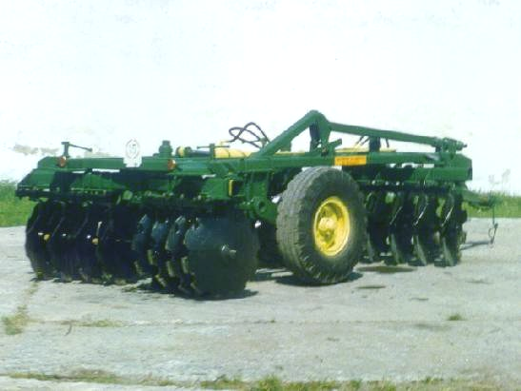

БОРОНЫ ДИСКОВОЙ
БД-1,8

Изготовитель (разработчик) | Адрес
ОАО РТП «Петровское» | 356530 Россия, г.Светлоград, Ставропольского края  ул. Привокзальная, 8

Результаты испытаний (краткие)
Борона дисковая БД-1,8
Назначение | Борона дисковая БД-1,8 предназначена для разделки поверхностного уплотненного слоя почвы, уничтожения сорняков, измельчения растительных остатков после уборки толстостебельных пропашных сельскохозяйственных культур, рыхления и подготовки почв под посев, для ухода за лугами и пастбищами.
Качество работы :
Скорость движения, км/ч  Глубина обработки, см:  -за один проход  -за два прохода  Рабочая ширина захвата, м  Подрезание сорных растений, %  Гребнистость, см  -за один проход  -за два прохода  Заделка пожнивных остатков, %  Крошение почвы, %:  свыше 100 мм  от 50,1 до 100 мм  от 20,1 до 50 мм  от 10,1 до 20 мм  от 7,1 до 10 мм  от 5,1 до 7 мм  от 3,1 до 5 мм  от 1,1 до 3 мм  от 0,25 до 1 мм  менее 0,25 мм |  | 6,7  12,7  14,5  1,9  100  5,3  4,4  89,8  6,0  14,3  11,2  19,6  6,5  9,3  4,9  18,1  7,2  2,9
Производительность за 1 ч основного времени, га |  | 1,27
Удельный расход топлива за время сменной работы, кг/га |  | 5,75
Условия эксплуатации:
Навеска на трактор |  | Прицепная гидрофицированная
Перевод в рабочее и транспортное положения |  | Гидравлический
Настройка рабочих органов |  | Изменением положения дисковых батарей
Время подготовки машины к работе, ч |  | 0,1
Агрегатирование |  | Тракторы тягового класса 1,4; 2,0; (МТЗ-82; ЛТЗ-60АВ)
Потребляемая мощность, кВт |  | 27,5…35,7
Трудоемкость ежесменного ТО,  чел.-ч |  | 0,25
Эксплуатационная надежность |  | Хорошая
Удобство управления |  | Удобно
Безопасность выполнения работ |  | Обеспечена
Описание конструкции машины
Борона дисковая БД-1,8 агрегатируется с тракторами тягового класса 1,4; 2,0 оборудованными стандартным навесным устройством.
Борона представляет собой прицепную машину, на раме которой установлены:
-четыре дисковые секции;
-ходовая система;
-прицеп;
-гидросистема;

Техническая характеристика
Показатели |  | Численные значения
Габаритные размеры мм:  в рабочем положении  - длина  - ширина  - высота  в транспортном положении  - длина  - ширина  - высота |  | 5365  2220  1350  5365  2220  1650
Конструктивная ширина захвата, м |  | 1,8
Рабочая ширина захвата, м |  | 1,9
Глубина обработки, см |  | До 15
Масса, кг |  | 2164
Дорожный просвет, мм |  | 280
Рабочая скорость, км/ч |  | 6,7
Результаты испытаний
Качество работы | Испытания бороны дисковой БД-1,8 проводились на обработке стерни озимой пшеницы с трактором ЛТЗ-60АВ в два прохода с углом атаки 18⁰  Почвенные условия испытаний бороны в 2002г по влажности и твердости отвечали требованиям ТУ, но не соответствовали зональным нормативам (влажность от 13,3 до 30,0%, твердость в слое 10..20см от 0,94 до 1,67МПа).  Скоростной режим агрегата был одинаковым (6,7 км/ч) в оба следа (по ТУ 8…12 км/ч). Средняя глубина обработки почвы по первому следу составила 12,69см, по второму - 14,45 см (по ТУ - до 20 см за два прохода). Крошение почвы после двух проходов по наличию частиц размером до 100 мм составило 94%.  Гребнистость почвы при прохождении бороны по первому следу составила 5,3 см, после второго прохода – 4,4 (ТУ - не более 5 см).  Заделка пожнивных остатков по первому следу составила 44,8% и не соответствует ТУ, после второго прохода было заделано 89,8% пожнивных остатков (ТУ - не менее 75%).  Подрезание сорных растений полное при прохождении в два следа и соответствует ТУ (не менее 75%)
Производительность | В агрегате с трактором ЛТЗ-60АВ при скоростном режиме (6,72 км/ч), не отвечающем требованиям ТУ (8…12 км/ч), обеспечивающем качество обработки, производительность агрегата в час основного времени составила 1,27 га/ч, что не соответствует требованиям ТУ.  Технологический процесс агрегат выполнял устойчиво, коэффициент надежности технологического процесса равен 1.  Удельный расход топлива за сменное время составил 5,75 кг/га.
Безопасность движения | Борона дисковая БД-1,8 приспособлена к движению в агрегате с тракторами тягового класса 1,4; 2,0 по дорогам общего пользования в соответствии с «Правилами дорожного движения».  Подвеска орудия обеспечивает безопасное присоединение (отсоединение) его к трактору и исключает аварийные ситуации при транспортировке.  Транспортная скорость агрегата - не более  15 км/ч.

Техническое обслуживание | В течение всего срока эксплуатации проводятся технические обслуживания:  - при эксплуатационной обкатке;  - при эксплуатации;  - при хранении (кратковременном и длительном).  При эксплуатации проводится ЕТО через каждые 8…10 часов.  Техническая документация на борону дисковую БД-1,8 в достаточном объеме освещает вопросы устройства и работы машины, а также технического обслуживания.

Заключение по результатам испытаний
Борона дисковая БД-1,8 соответствует требованиям НД, рекомендуется к применению в сельскохозяйственном производстве
Испытания проведены: | Северо-Кавказской государственной зональной машиноиспытательной станцией  347740, г.Зерноград Ростовской области,  ул. Ленина, 32
Испытания провел: | В.В.Угорчук
Источник информации: | Протокол испытаний № 11–39–02 (4020372)  от 29 ноября 2002 года

